**Начало проекта и анализ требований**

***Описание предметной области:***

Объектом разработки является сайт салона «MedTherap». Салон специализируется на предоставлении услуг лечебного массажа и мануальной терапии. «MedTherap» имеет широкий спектр видов массажей, который сможет помочь клиентам укрепить общее состояние организма, обогатить клетки тела полезными веществами и кислородом.

Салон располагается в городе **Минск, проспект Дзержинского 25**. Вход со стороны проспекта.

Массаж возник наряду с другими видами народной медицины очень давно. В своем изначальном виде возник как лечебное средство на заре развития человечества.

Под словом «массаж» в настоящее время подразумевается способ лечения многих болезней при помощи систематических ручных приемов: поглаживания, растирания, разминания, поколачивания и вибрации или сотрясения.

С появлением интернета люди могут сделать запись на массаж, не выходя из дома. Также есть возможность узнать подробную информацию об интересующем виде массажа.

Необходимо сделать сайт, на котором клиент сможет воспользоваться услугами салона, выбирая определенный каталог с интересующими его видами массажа. Сайт должен быть простым и удобным в использовании. Дизайн страниц должен соответствовать современным нормам оформления.

***Обзор существующих аналогов:***

1-ый сайт: <https://whitelotus.by>

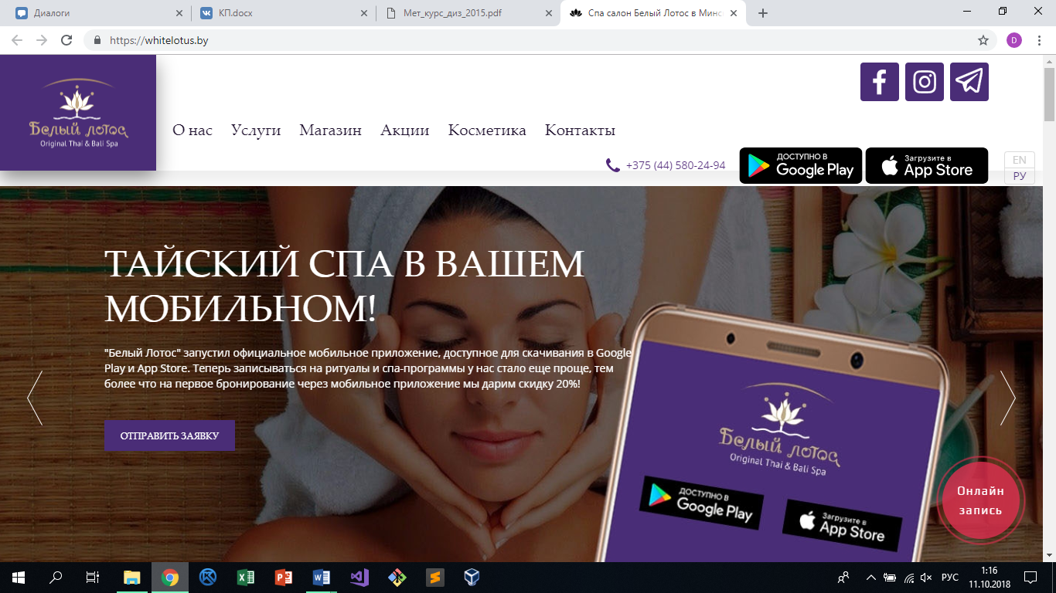

Сайт нацелен на людей, которым необходимы лечебная профилактика и просто расслабление организма в виде массажа.

Сайт адаптирован под разные девайсы, в том числе под ПК, мобильные и планшетные устройства. При переходе на мобильное устройство информационные блоки располагаются друг под другом.

Логотип сайта имеет следующий вид: белый лотос на фиолетовом фоне, присутствует надпись «Белый лотос. Original Thai & Bali Spa».

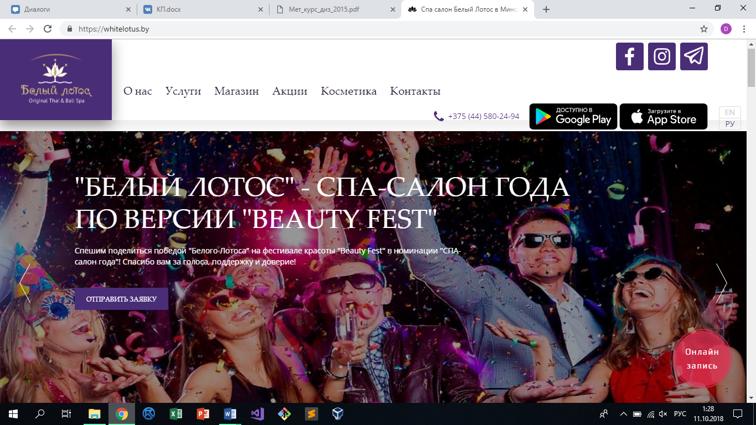

Имеется много навигационных элементов. Например: пользователь может получить определенную информацию, используя выпадающее меню. Имеется навигация в виде информационных блоков.

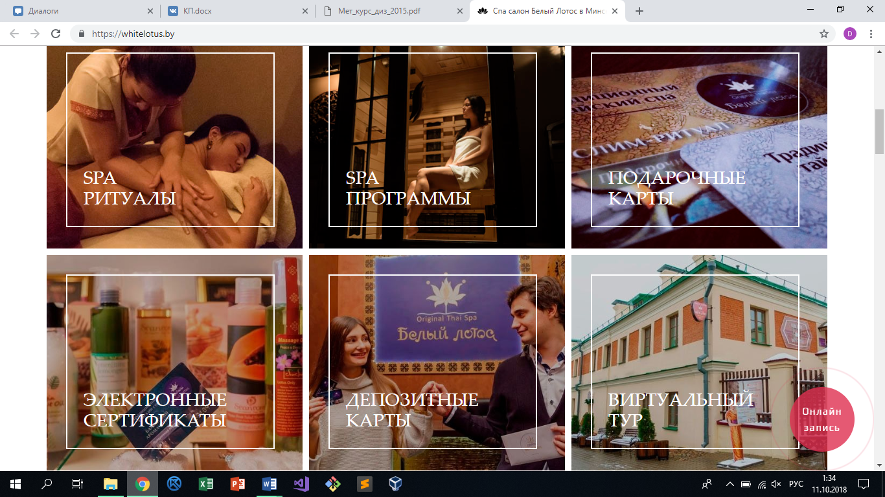

Меню находится в хедере страницы. Текст представлен в виде ссылок на соответствующие страницы.

Навигация на всех страницах работает одинаково.

Логотип присутствует на всех страницах и является навигационной кнопкой, которая возвращает пользователя на начальную страницу.

Навигационные элементы демонстрируют, где находится пользователь (например, подчеркиваются соответствующие элементы меню).

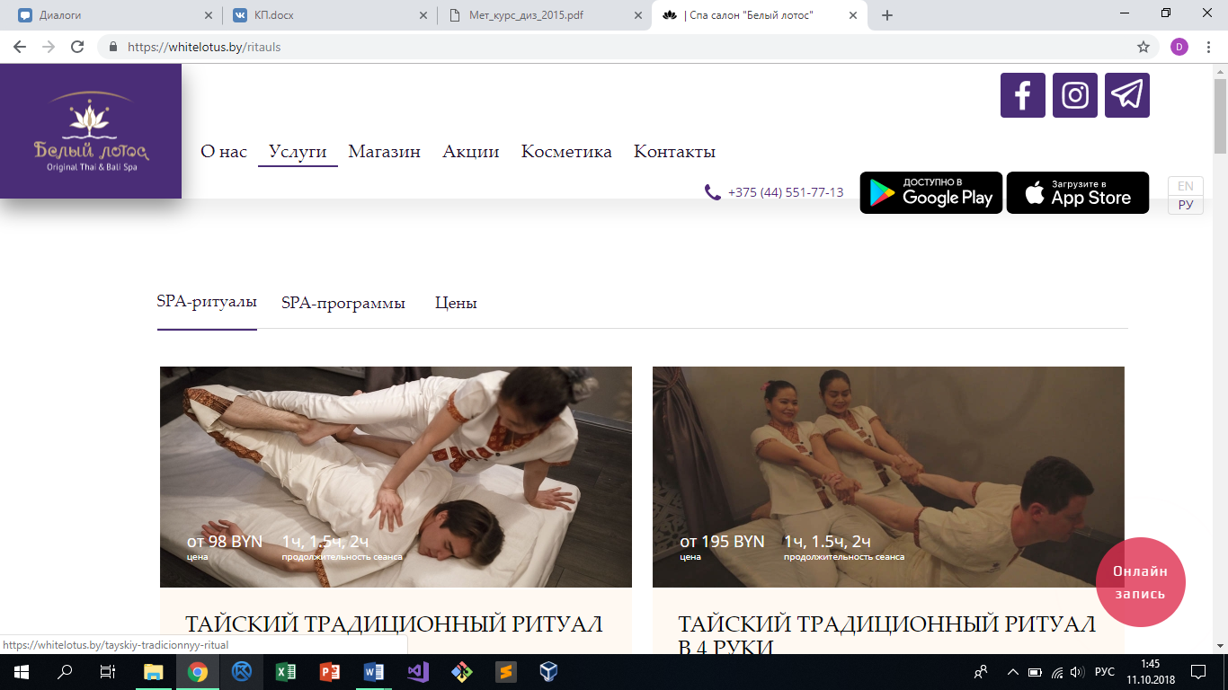

Внешний вид для навигационных элементов унифицирован.

Регистрация на сайте отсутствует.

Мест, которые могут продуцировать человеческие ошибки практически нет. Пользователь в любой момент может вернуться на начальную страницу (например: с помощью логотипа), имеется удобный и понятный интерфейс.

Используются в основном 2 цвета (белый и светло-розовый). Некоторые кнопки окрашены в фиолетовый цвет. Используется шрифт «Arial». В качестве пиктограмм преобладают прямоугольники с незакругленными краями.

Содержимое страниц выравнено по центру, но текст смещен больше к левому краю. Количество колонок 1-3. Логотип находится в верхнем левом углу. Контакты находятся в футере и хедере.

На сайте присутствуют ссылки социальные сети.

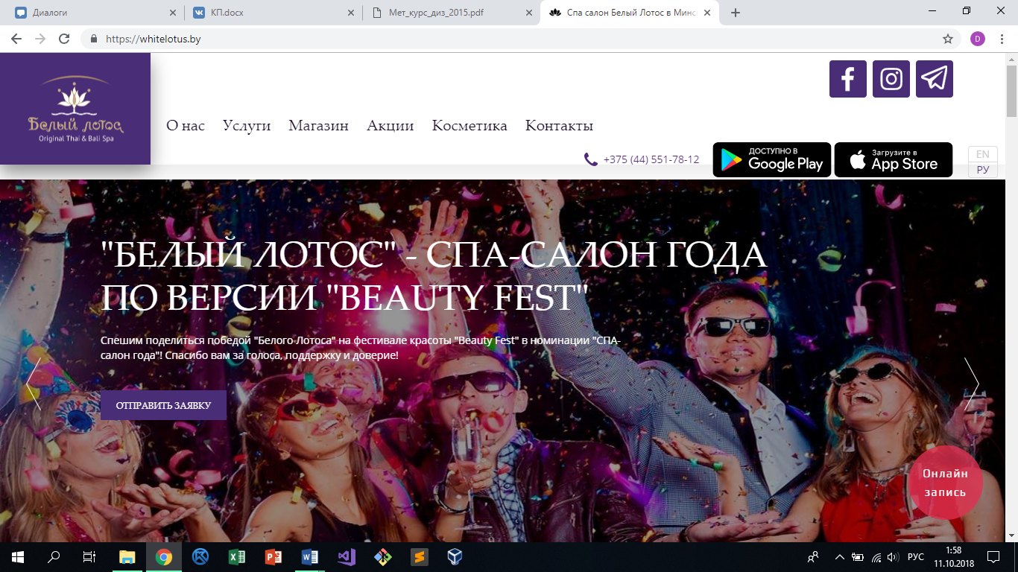

Фишкой сайта является динамическая розовая кнопка «Онлайн запись» в правом нижнем углу.

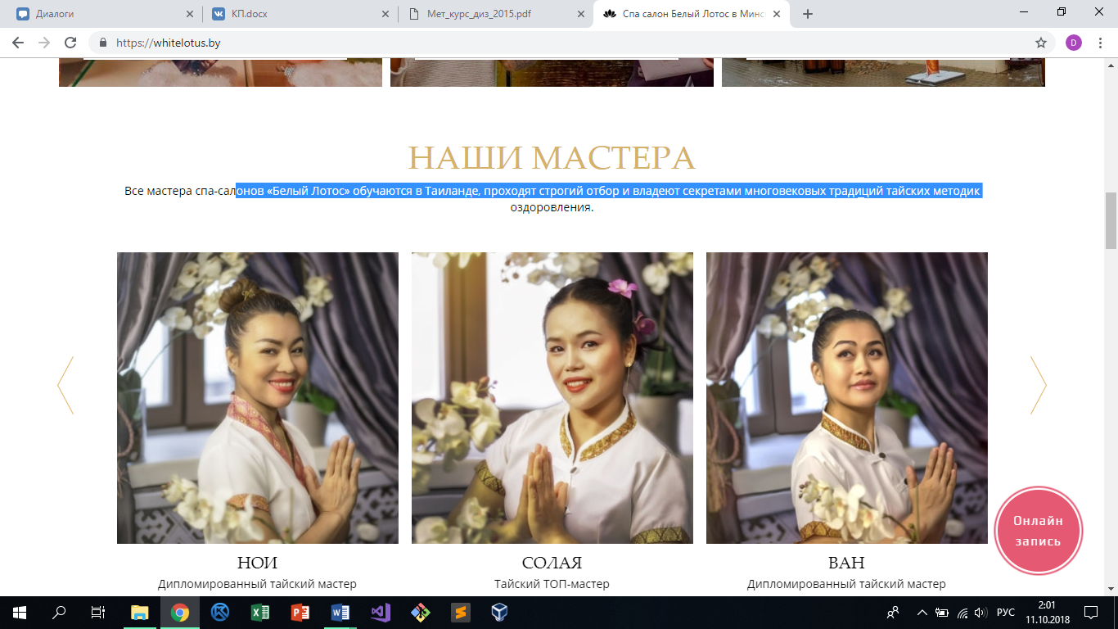 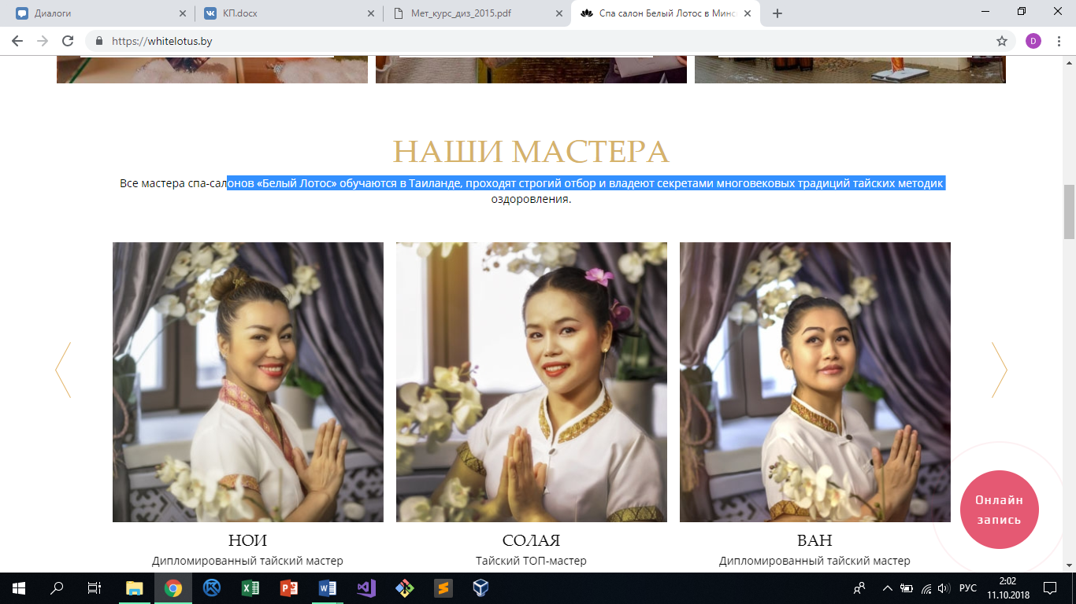

Понравилась цветовая гамма сайта, которая по сути является расслабляющей. Интересный логотип. Хорошая навигация сайта.

Замечаний к дизайну нет.

2-ой сайт: <https://tamarind.by>

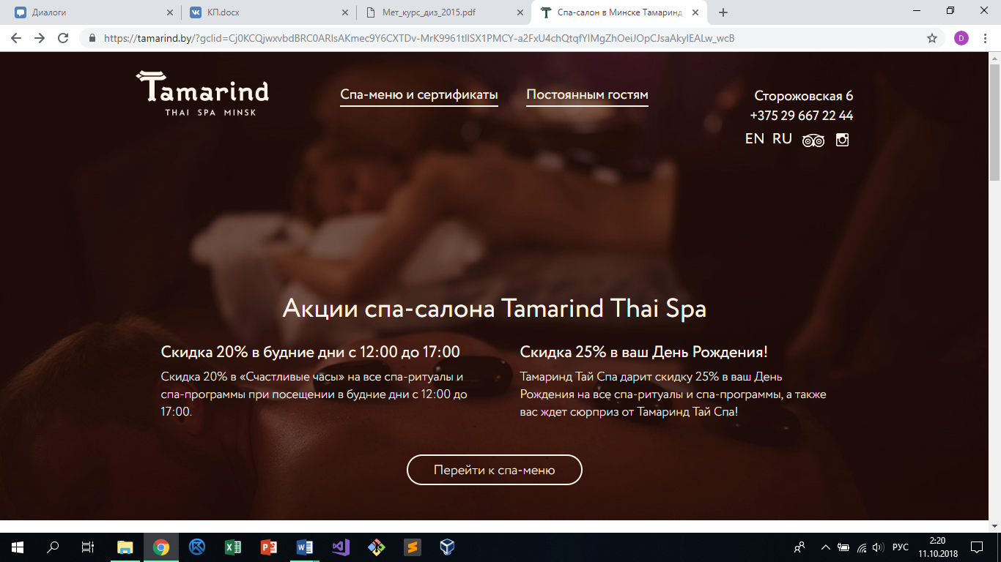

Сайт нацелен на людей, которым необходимы лечебная профилактика и просто расслабление организма в виде массажа.

Сайт адаптирован под разные девайсы, в том числе под ПК, мобильные и планшетные устройства. При переходе на мобильную версию некоторые информационные блоки распределяются в столбик.

Логотип сайта имеет следующий вид:

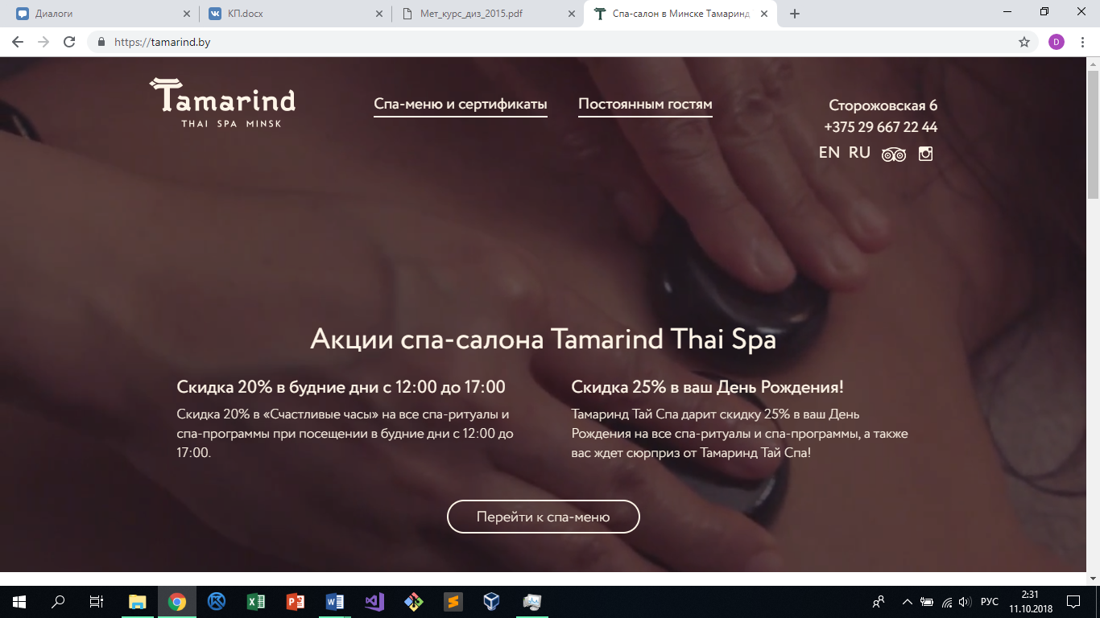

Имеются навигационные элементы: выпадающее меню, логотип, информационные блоки.

Меню находится в хедере сайта. Элементы меню являются ссылками на другие страницы.

Навигация на всех страницах работает одинаково. На всех страницах присутствует логотип, который является навигационной кнопкой.

Навигационные элементы находятся в каждом режиме практически на одном месте страниц и не изменяются внешне, в отличие от контента.

Регистрации на сайте нет.

Мест для продуцирования ошибок мало, но если это произошло, пользователь всегда может вернуться к исходному состоянию.

Интерфейс понятен и удобен. Способствует быстрому обучению в навигации по сайту.

На сайте используются в основном 2 цвета: белый и светло-коричневый.

Информация, которая нуждается в выделении заносится в отдельные блоки с отличающимся от основной страницы цветом фона.

Содержание страниц выделено по центру. Количество колонок 1-4. Логотип сайта расположен в хедере, контакты находятся как в хедере, так и в футере.

На главной странице присутствует интерактивная карта, имеются ссылки на социальные сети.

Привлекательным элементом является динамический фон главного информационного блока страницы.

Понравилось оформление сайта, приятная цветовая гамма, замечаний к дизайну нет.